
Instytut Informatyki
Wydział Nauk Ścisłych i Technicznych
Uniwersytet Rzeszowski

Przedmiot:
Hurtownie danych

Dokumentacja projektu:
Nazwa projektu
Sklep sportowy

Wykonał:
Imię i nazwisko
Kierunek studiów
Radosław Cebula
Informatyka

Prowadzący: mgr inż. Adam Szczur

Rzeszów 2025

Spis treści
1. Wprowadzenie 3
1.1. Cel projektu 3
1.2. Zakres projektu 3
1.3. Wykorzystane technologie 3
2. Opis hurtowni danych 3
3. Model danych (ERD) 3
4. Implementacja hurtowni w PostgreSQL 4
5. Źródła i ładowanie danych 4
6. Aplikacja desktopowa – opis techniczny 4
7. Instrukcja użytkownika 4
8. Przykładowe zapytania 5
9. Podsumowanie i możliwe rozwinięcia 5
10. Załączniki 5

Wprowadzenie

Cel projektu
Opis słowny, np.
Głównym celem projektu jest zaprojektowanie i implementacja hurtowni danych oraz utworzenie w pełni funkcjonalnej aplikacji do … System usprawni proces ... Jego zastosowanie umożliwi …
Głównym celem projektu jest zaprojektowanie i implementacja hurtowni danych oraz utworzenie aplikacji do obsługi i analizy sprzedaży sklepu sportowego. System usprawni proces wyciągania wniosków z dotychczasowych transakcji, a jego zastosowanie umożliwi szybkie sprawdzenie, jakie konkretnie produkty sprzedają się najlepiej. Całość ma służyć jako proste narzędzie do raportowania, które pomoże w podejmowaniu decyzji o zamówieniach u konkretnych dostawców oraz planowaniu promocji w określonych miesiącach czy kwartałach.

Zakres projektu
Należy jasno określić, co obejmuje projekt oraz jakie aspekty będą omawiane w dokumentacji (projekt modelu danych, implementacja w PostgreSQL, zasilenie danymi, aplikacja desktopowa do wykonywania zapytań). Należy również wskazać, że projekt dotyczy aplikacji desktopowej, oraz wymienić jej główne funkcjonalności.
Np. Projekt obejmuje utworzenie aplikacji desktopowej do … W ramach projektu zostaną zaimplementowane moduły: xxx, yyy, ... Aplikacja umożliwi …
Projekt obejmuje zaprojektowanie i implementację hurtowni danych w modelu płatka śniegu (6 tabel) w środowisku PostgreSQL oraz stworzenie aplikacji desktopowej w języku Python. Hurtownia zostanie zasilona testowymi danymi umożliwiającymi przeprowadzenie analiz sprzedaży.
W ramach projektu zostaną zaimplementowane następujące moduły i funkcjonalności:
- Moduł połączenia i zarządzania bazą: zestaw skryptów SQL tworzących strukturę tabel (faktów i wymiarów) oraz procedury zasilające.
- Moduł analityczny (SQL): zestaw 6 sparametryzowanych zapytań hurtowniczych, pozwalających na filtrowanie wyników według wybranych wymiarów (np. po marce produktu, mieście klienta czy konkretnym kwartale).
- Interfejs użytkownika: aplikacja umożliwi wykonywanie operacji na danych, takich jak:
  - Grupowanie danych (np. łączna sprzedaż produktów danej kategorii).
  - Operacje zwijania i rozwijania (analiza sprzedaży od ogółu do szczegółu, np. od roku do konkretnego dnia).
  - Filtrowanie i zawężanie (wyświetlanie sprzedaży tylko dla wybranych dostawców lub regionów).
  - Obracanie danych, czyli zmianę perspektywy widoku tabeli wyników.

Wykorzystane technologie
Należy jasno określić technologie, np.:
- PostgreSQL – silnik bazy danych,
- Python – generowanie danych / aplikacja,
- Faker – generowanie danych testowych,
- biblioteka GUI (np. Tkinter / PyQt)
oraz krótko je scharakteryzować.
Do realizacji projektu wykorzystano następujące narzędzia:
- PostgreSQL – relacyjny system zarządzania bazą danych, pełniący rolę silnika hurtowni danych, odpowiedzialny za przechowywanie tabel faktów i wymiarów oraz wykonywanie zapytań SQL.
- Python – główny język programowania wykorzystany do stworzenia logiki aplikacji desktopowej oraz połączenia z bazą danych.
- Tkinter – biblioteka służąca do budowy graficznego interfejsu użytkownika (GUI), umożliwiająca interaktywne wybieranie parametrów zapytań.
- Faker – biblioteka Pythona użyta do wygenerowania realistycznych danych testowych (imion, adresów, nazw produktów), którymi zasilono hurtownię.

Opis hurtowni danych
Należy zamieścić:
- Krótkie wyjaśnienie, czym jest hurtownia danych w kontekście projektu
- Zastosowany schemat hurtowni (np. gwiazda / płatek śniegu / konstelacja)
- Opis obszaru analitycznego (np. sprzedaż, zamówienia, klienci)
- Przeznaczenie hurtowni (jakie analizy umożliwia), np.:
  - analiza trendów,
  - porównania okresów,
  - agregacje danych
W ramach projektu hurtownia danych służy jako centralny magazyn informacji, który integruje dane o sprzedaży produktów sportowych z różnych obszarów działalności sklepu oraz pozwala na wykonywanie złożonych zapytań analitycznych.
Hurtownia została zaprojektowana w schemacie płatka śniegu.
Głównym obszarem analitycznym jest proces sprzedaży detalicznej. Hurtownia gromadzi dane o:
- Produktach: ich nazwach, markach, kolorach i rozmiarach przypisanych do konkretnych kategorii.
- Kontrahentach: danych klientów oraz dostawców wraz z ich adresami.
- Czasie: szczegółowych informacjach o dacie transakcji (rok, kwartał, miesiąc, dzień).
- Finansach: rzeczywistych kwotach sprzedaży, uwzględniających ceny podstawowe oraz udzielone rabaty.
Hurtownia jest przeznaczona do:
- Agregacji danych: obliczanie łącznych przychodów i liczby sprzedanych sztuk w zależności od kategorii lub marki.
- Porównania okresów: zestawianie wyników sprzedaży między kwartałami lub miesiącami w celu wykrycia sezonowości (np. wzrost sprzedaży sprzętu narciarskiego zimą).
- Analizy trendów: monitorowanie, którzy dostawcy zapewniają najbardziej chodliwy towar oraz które regiony kraju generują największy zysk.

Model danych (ERD)
Należy zamieścić:
- Diagram ERD hurtowni danych
- Informację o zastosowanym schemacie (gwiazda / płatek śniegu / konstelacja)
- Opis:
  - tabeli faktów (co mierzy, jakie miary),
  - tabel wymiarów (jakie cechy opisowe)
- Rodzaje relacji pomiędzy tabelami
- Zastosowane klucze:
  - klucze główne,
  - klucze obce
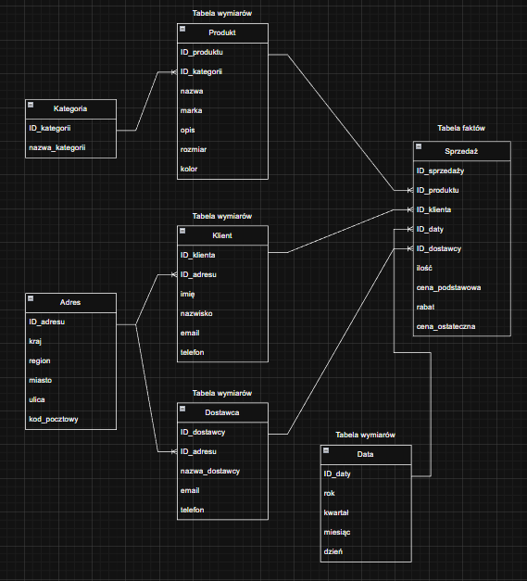

Hurtownia została zaprojektowana w schemacie płatka śniegu.
1. Tabela faktów:
- Co mierzy: Rejestruje pojedyncze transakcje zakupu produktów sportowych.
- Miary:
  - ilość – liczba sprzedanych sztuk towaru.
  - cena_podstawowa – cena katalogowa produktu.
  - rabat – wartość udzielonej zniżki.
  - cena_ostateczna – cena po uwzględnieniu rabatu, faktyczny przychód
2. Tabele wymiarów:
- Produkt: zawiera cechy towaru jak nazwa, marka, opis, rozmiar i kolor.
- Kategoria: przechowuje nazwy grup produktów (np. obuwie, sprzęt).
- Klient: przechowuje dane kontaktowe osób kupujących.
- Dostawca: zawiera dane firm dostarczających asortyment.
- Adres: wspólny wymiar dla klientów i dostawców, przechowujący dane adresowe (kraj, region, miasto, ulica).
- Data: data podzielona na rok, kwartał, miesiąc i dzień.
Rodzaj relacji: Pomiędzy tabelą faktów a wymiarami głównymi oraz między wymiarami a "płatkami" występują relacje jeden do wielu (1:N)

1. Klucze w tabeli faktów
- ID_sprzedaży: Klucz główny.
- ID_produktu: Klucz obcy.
- ID_klienta: Klucz obcy.
- ID_daty: Klucz obcy.
- ID_dostawcy: Klucz obcy.

2. Klucze w tabelach wymiarów
- Tabela Produkt:
  - ID_produktu: Klucz główny.
  - ID_kategorii: Klucz obcy.
- Tabela Klient:
  - ID_klienta: Klucz główny.
  - ID_adresu: Klucz obcy.
- Tabela Dostawca:
  - ID_dostawcy: Klucz główny.
  - ID_adresu: Klucz obcy.
- Tabela Data:
  - ID_daty: Klucz główny.

3. Klucze w tabelach "płatkach"
- Tabela Kategoria:
  - ID_kategorii: Klucz główny.
- Tabela Adres:
  - ID_adresu: Klucz główny.

Implementacja hurtowni w PostgreSQL
Należy zamieścić:
- Opis struktury bazy danych
- Opis utworzonych tabel
  - typy danych,
  - ograniczenia (NOT NULL, UNIQUE),
  - relacje referencyjne
- Zastosowane widoki i indeksy (jeśli występują) – czego dotyczą i dlaczego je zastosowano (krótko)
- Przykładowe fragmenty kodu SQL (bez wklejania całego kodu):
  - definicje tabel,
  - relacje pomiędzy tabelami
Opis struktury bazy danych:
Hurtownia została zaimplementowana w modelu płatka śniegu (Snowflake Schema). Centralnym punktem jest tabela faktów Sprzedaż, która gromadzi dane o transakcjach. Tabela ta jest połączona z wymiarami: Produkt, Klient, Data oraz Dostawca. Wymiary te są dodatkowo znormalizowane – Produkt posiada relację do tabeli Kategoria, a Klient oraz Dostawca do tabeli Adres.

• Typy danych: Zastosowano typy SERIAL dla automatycznych kluczy podstawowych, DECIMAL(10,2) dla precyzyjnych wartości finansowych, INT dla atrybutów czasu i ilości oraz VARCHAR dla pozostalych.
• Ograniczenia:
- NOT NULL: Zastosowane dla kluczowych nazw i atrybutów geograficznych.
- UNIQUE: Unikalny adres email w tabeli Klient zapobiega duplikatom.
- CHECK: Zapewnienie, że ilość sprzedanych sztuk jest zawsze większa od zera.
• Relacje referencyjne: Wykorzystano klucze obce (REFERENCES).

Widok Widok_Zawezony: Jest to kluczowy element operacji Zawężania. Widok ten jest tworzony lub modyfikowany w locie przez aplikację, aby ograniczyć cały zbiór danych do konkretnego roku.

Przykładowe fragmenty kodu SQL:
CREATE TABLE Sprzedaż (
ID_sprzedaży SERIAL PRIMARY KEY,
ID_produktu INT REFERENCES Produkt(ID_produktu),
ID_klienta INT REFERENCES Klient(ID_klienta),
ID_daty INT REFERENCES Data(ID_daty),
ID_dostawcy INT REFERENCES Dostawca(ID_dostawcy),
ilosc INT CHECK (ilosc > 0),
cena_podstawowa DECIMAL(10,2),
rabat DECIMAL(10,2) DEFAULT 0,
cena_ostateczna DECIMAL(10,2)
);

CREATE TABLE Produkt (
ID_produktu SERIAL PRIMARY KEY,
ID_kategorii INT REFERENCES Kategoria(ID_kategorii),
nazwa VARCHAR(100) NOT NULL,
marka VARCHAR(50),
opis TEXT,
rozmiar VARCHAR(10),
kolor VARCHAR(20)
);

Źródła i ładowanie danych
Należy zamieścić:
- Opis źródła danych
  - gotowy zbiór danych lub
  - dane generowane przy użyciu biblioteki Faker
- Charakterystyka danych:
  - liczba rekordów,
  - zakres czasowy,
  - przykładowe atrybuty
- Proces ETL:
  - Extract – skąd pobierane są dane,
  - Transform – jakie przekształcenia są wykonywane,
  - Load – sposób ładowania danych do hurtowni
- Informacja o automatyzacji (skrypty Python)

Opis źródła danych
Dane wykorzystane w projekcie zostały wygenerowane przy użyciu biblioteki Faker w języku Python dostosowane do specyfiki sklepu sportowego (polskie nazwy miast, regionów oraz imiona i nazwiska klientów).

Liczba rekordów: Wygenerowano 60 adresów, 3 kategorie, 50 klientów, 10 dostawców, 100 produktoów, 1000 sprzedaży.
Zakres czasowy: Dane obejmują okres 4 lat (2021–2024).
Przykładowe atrybuty:
- Region (województwo), miasto, ulica.
- Marka (np. Nike, Adidas, 4F), kategoria, kolor, rozmiar.
- Cena podstawowa, rabat, ostateczny przychód ze sprzedaży.
Extract: Dane są generowane programowo przez skrypt Python przy użyciu generatorów biblioteki Faker.
Transform:
- Wyliczanie ostatecznej ceny produktu na podstawie ceny podstawowej, ilości sztuk i losowo przyznawanych rabatów.
- Wyliczanie kwartałów na podstawie miesiąca.
- Zapewnienie unikalności danych (np. adresów email klientów).
Load: Dane są przesyłane do bazy za pomocą biblioteki psycopg2. Wszystkie rekordy danej kategorii są zatwierdzane (commit) po zakończeniu pętli generatora.
Informacja o automatyzacji:
Cały proces tworzenia struktury bazy oraz jej zasilania został w pełni zautomatyzowany za pomocą skryptu generator.py. Skrypt ten najpierw wykonuje kod SQL z pliku schema.sql (inicjalizacja tabel), a następnie wypełnia je danymi.

Aplikacja desktopowa – opis techniczny
Należy zamieścić:
- Ogólny opis architektury aplikacji
- Opis sposobu połączenia aplikacji z bazą PostgreSQL
- Podział funkcjonalny aplikacji:
  - moduł zapytań hurtowniczych,
  - moduł zapytań transakcyjnych
- Obsługa błędów i walidacja danych wejściowych
- Zastosowane GUI

Ogólny opis acrchitekrury aplikacji:
Aplikacja została zbudowana w języku Python, wykorzystując wzorzec architektury warstwowej, w której interfejs użytkownika jest oddzielony od logiki zapytań SQL oraz bazy danych. System działa w trybie klient-serwer, gdzie aplikacja desktopowa pełni rolę inteligentnego klienta odpytującego hurtownię danych PostgreSQL.\
• Parametry połączenia (host, port, nazwa bazy, użytkownik) są zdefiniowane w funkcji connect_db(), co pozwala na bezpieczne otwieranie i zamykanie sesji przy każdym generowanym raporcie.
• Aplikacja wykorzystuje kursory do przesyłania zapytań i odbierania wyników.
Podział funkcjonalny aplikacji:
• Moduł zapytań hurtowniczych: Zawiera 6 sparametryzowanych raportów, które wykorzystują złączenia (JOIN) wielu tabel wymiarów oraz zaawansowane agregacje.
Obsługa błędówi walidacji danych wejściowych:
• Bloki try-except: Przechwytują błędy SQL (np. nieistniejąca tabela lub kolumna) i wyświetlają je użytkownikowi w czytelnym oknie komunikatu messagebox.
• Walidacja parametrów: Program sprawdza, czy użytkownik wybrał wymagane dane (np. województwo lub kategorię) przed wysłaniem zapytania do bazy, co zapobiega pustym wynikom.
Zastosowane GUI:
Interfejs został stworzony przy użyciu biblioteki Tkinter wraz z rozszerzeniem TTK:
- Treeview: Wykorzystany jako główny komponent do prezentacji tabelarycznych wyników analizy.
- Combobox: Służy do wyboru rodzaju analizy oraz globalnego zawężania (Scoping) roku sprzedaży.
- Dynamiczne panele: Ramka parametrów zmienia swoją zawartość w zależności od wybranej analizy, wyświetlając tylko te filtry, które są w danej chwili potrzebne.

Instrukcja użytkownika
Należy zamieścić:
- Kroki uruchomienia aplikacji
- Opis interfejsu użytkownika (zamieścić screeny odpowiednich okien programu i po kolei opisać składowe tych okien):
  - główne okno,
  - pola formularzy,
  - przyciski
- Instrukcja jak użytkować program (wraz ze screenami):
  - wykonywania zapytań analitycznych,
  - wykonywania zapytań transakcyjnych
- Interpretacja wyników zapytań

Kroki uruchomienia aplikacji:
- Przygotowanie bazy: Należy stworzyć pustą bazę danych w systemie PostgreSQL (np. o nazwie Sklep_sportowy).
- Inicjalizacja i zasilenie: Należy uruchomić skrypt generator.py. Skrypt automatycznie wczyta schemat z pliku schema.sql (tworząc tabele i relacje) oraz wygeneruje 1000 rekordów testowych.
- Uruchomienie interfejsu: Należy uruchomić plik app.py, aby otworzyć okno analityczne.
Opis interfejsu użytkownika:
• Główne okno: Podzielone na panel sterowania (góra) oraz obszar wyników Treeview (środek).
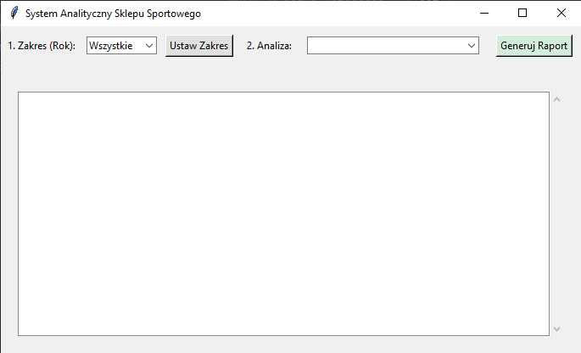
• Pola formularzy:
- Zakres (Rok): Globalny filtr zawężający (Scoping).
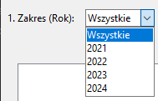
- Wybór analizy: Lista 6 dostępnych raportów hurtowniczych.
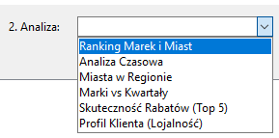
- Panel parametrów: Dynamiczne pola (np. wybór regionu, checkbox Drill-down).

• Przyciski:
- Ustaw Zakres: Zatwierdza rok i tworzy podkostkę danych (Widok SQL).
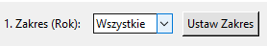
- Generuj Raport: Wykonuje zapytanie SQL i odświeża tabelę.
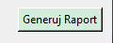
- Obróć widok (Pivot): Przycisk funkcyjny dla analizy marek.
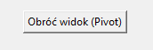
Instrukcja uzytkownika:
- Wykonywanie zapytań analitycznych z operacją Zawężania: Użytkownik rozpoczyna pracę od wybrania roku (np. 2023) i kliknięcia "Ustaw Zakres". Operacja ta definiuje podkostkę danych, ograniczając wszystkie kolejne wyniki do tego okresu. Następnie po wybraniu analizy "Ranking Marek i Miast" i kliknięciu "Generuj Raport", system wyświetla zagregowane dane przychodu dla wybranego wycinka hurtowni. Jeśli nie chcemy zawężać operacji ustawiamy „Wszystkie” i klikamy „Ustaw Zakres”.
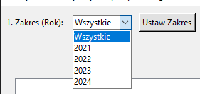
2. Operacja Zwijania/Rozwijania: W analizie "Analiza Czasowa", użytkownik może sterować poziomem szczegółowości.
- Bez zaznaczenia checkboxa dane są zwinięte (Roll-up) do poziomu roku.
- Po zaznaczeniu "Rozwiń (Drill-down)", zapytanie SQL dynamicznie zmienia grupowanie, wyświetlając dane w rozbiciu na kwartały i miesiące.
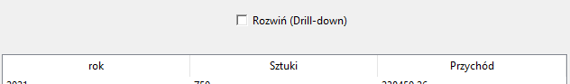
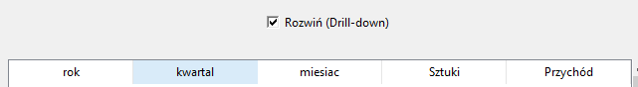
3. Operacja Obracania: Realizowana jest w raporcie "Marki vs Kwartały".
- Początkowo dane wyświetlane są w układzie pionowym (Marka, Q1, Q2, itd.).
- Kliknięcie przycisku "Obróć widok" wykonuje transpozycję tabeli – marki stają się nagłówkami kolumn, a wiersze reprezentują kwartały. Operacja ta nie zmienia wartości danych, a jedynie reorganizuje ich strukturę dla lepszej porównywalności.
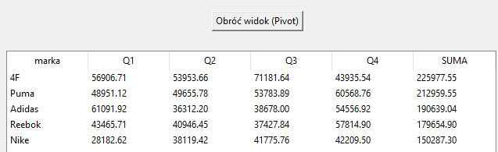
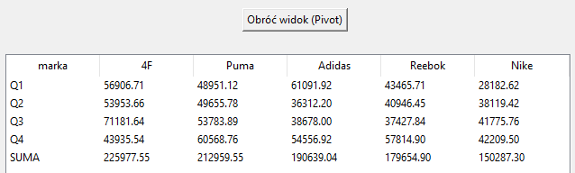

Przykładowe zapytania
Należy zamieścić:
- Kilka zapytań hurtowniczych (agregacje, grupowanie, itp.)
  - krótki opis celu zapytania i otrzymanych wyników
- Kilka zapytań transakcyjnych (dodanie rekordu, modyfikacja, usunięcie)
  - krótki opis celu zapytania i otrzymanych wyników

Ranking Marek i Miast:
SELECT p.marka,
a.miasto,
SUM(v.ilosc) AS "Sztuki",
ROUND(SUM(v.cena_ostateczna), 2) AS "Przychód"
FROM Widok_Zawezony v
JOIN Produkt p ON v.ID_produktu = p.ID_produktu
JOIN Klient k ON v.ID_klienta = k.ID_klienta
JOIN Adres a ON k.ID_adresu = a.ID_adresu
GROUP BY p.marka, a.miasto
ORDER BY a.miasto, "Przychód" DESC;

• Cel zapytania: Identyfikacja najpopularniejszych marek w poszczególnych miastach na podstawie sumarycznego przychodu i liczby sprzedanych sztuk.
• Otrzymane wyniki: Tabela zawierająca zestawienie marek i lokalizacji, posortowana malejąco według wygenerowanego przychodu, co pozwala na szybką ocenę potencjału rynkowego w danym regionie.

Analiza Czasowa:
SELECT d.rok,
d.kwartal,
d.miesiac,
SUM(v.ilosc) AS "Sztuki",
ROUND(SUM(v.cena_ostateczna), 2) AS "Przychód"
FROM Widok_Zawezony v
JOIN Data d ON v.ID_daty = d.ID_daty
GROUP BY d.rok, d.kwartal, d.miesiac
ORDER BY d.rok, d.kwartal, d.miesiac;

• Cel zapytania: Obserwacja trendów sprzedażowych w czasie. W zależności od wybranego trybu, dane są agregowane do poziomu roku lub kwartału i miesiąca.
• Otrzymane wyniki: Zestawienie czasowe pozwalające wykryć sezonowość sprzedaży i okresy o największym natężeniu zakupów.

Skuteczność Rabatów:
SELECT p.nazwa,
p.marka,
SUM(v.ilosc) AS "Sztuki",
ROUND(SUM((v.cena_podstawowa - v.cena_ostateczna) * v.ilosc), 2) AS "Suma Rabatów"
FROM Widok_Zawezony v
JOIN Produkt p ON v.ID_produktu = p.ID_produktu
JOIN Kategoria k ON p.ID_kategorii = k.ID_kategorii
WHERE k.nazwa_kategorii = '{cat}'
GROUP BY p.nazwa, p.marka
ORDER BY "Sztuki" DESC
LIMIT 5;

• Cel zapytania: Wyliczenie całkowitego kosztu udzielonych rabatów dla produktów z wybranej kategorii. Zapytanie oblicza sumę różnicy między ceną podstawową a ostateczną, pomnożoną przez ilość sztuk sprzedaży.
• Otrzymane wyniki: Lista 5 produktów, na których sklep "stracił" najwięcej przychodu z powodu obniżek cen, co jest kluczowe dla optymalizacji polityki promocyjnej.

Podsumowanie i możliwe rozwinięcia
Opisać:
- Co zostało zrobione i działa poprawnie.
- Co można ulepszyć lub dodać w przyszłości.
Co zostało zrobione i działa poprawnie:
• Zaprojektowanie i wdrożenie hurtowni danych.
• Automatyzacja zasilania (ETL).
• Interfejs analityczny.
• Implementacja operacji OLAP: System poprawnie realizuje kluczowe operacje na kostkach danych:
- Zawężanie.
- Zwijanie/Rozwijanie.
- Obracanie.

Co można ulepszyć lub dodać w przyszłości:
• Wizualizacja graficzna.
• Dodanie wykresów.
• Eksport danych.

Załączniki
Jeśli występują, np. skrypty SQL

